可能你会觉得标题过于吓人，当你亲身经历后，那可能会回头给我说声谢谢。

又到一年一度毕业季租房高峰期，今年高校毕业生规模首次破千万预计 1076 万人，规模和增量均创历史新高，今年开始高校毕业生也正式进入到了“00 后”时代，不同的世代、更大的需求，叠加疫情防控常态化影响，住算是个大事了。对于刚刚毕业、怀抱着诗与远方，决心留在大城市的你来说，生活的苟且往往来得猝不及防。当你拎着行李箱，背对着校门远走，终于挤下与陌生人耳鬓厮磨、气味离谱的地铁，走向突然出现在街角的中介店时，你第一次遭受社会毒打的序幕就此拉开。

**梦想从租房被坑开始**

在这里你可以看到人性的复杂，利益的撕扯，道德的丧失，在与黑中介黑房管的剧情中，可能会让你觉得人性还是经得起考验，当大幕拉开，你入住后，黑中介黑房管，房东，室友，邻居的大戏才刚刚开始，巴掌大的出租屋，便是你日后的舞台。聚光下，依稀看的只有你自己。光外则是牛鬼蛇神。

生理、安全、社交需要、尊重和自我实现，在象牙塔的思考中可能如此简单，人说，一个人的蜕变从高考开始，也有人说，是第一次恋爱，第一次分手。但无数的惨痛经历告诉我们，无论你是几岁，从一个人开始真正决定独立生活，ta的蜕变真正的开始了。

可能没有毕业前你就听社畜说什么“押一付三服一”（首次支付时需要一次性支付一个月租金的押金、三个月租金的房租及一个月租金的中介服务费），”押一付三“，“押一付一服一”等等租房名词，而这些对毕业生来说着实是一笔不菲的费用，是毕业生最常见的首次支付费用，占比分 别为 18.98%、14.56%、13.63%和 11.7%。这意味着对于部分毕业生而言刚走出校园，就需要 一次性拿出 3-5 个月的租金，这比租金水平带来的经济压力体感更强。

都说花钱买平安，但付出往往不会那么如意，也不会那么让你自如，有报告显示“被黑中介、二房东欺骗” 在毕业生最担心的问题中占41.83%，其次是“虚假房源信息多”（25.17%）。象牙塔里住四年，踏出校园、踏入城市， 搬家租房、上班工作，毕业生在租房上存在信息不对称、经验不对称、精力不对称等劣势， 在租房过程中从房源、出租资质、看房、签约、入住等各个环节都可能遭遇“套路”骗局。

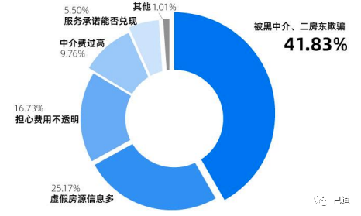

而毕业生面临的十大问题每一项都是社会毒打的一个大棒。

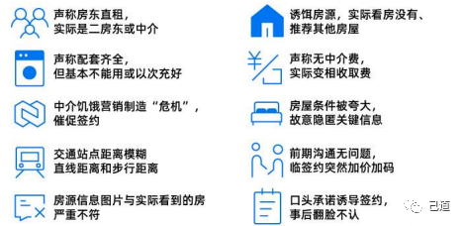

现在的“00后”若出现房租租赁纠纷问题，大多数毕业生会坚持而积极的维权，但维权力度受成本限制，但城市生活节奏快，维权成本高，会让他们筋疲力尽，而黑中介黑房管黑房东抓住这种心理，从而压迫忍气吞声。不止毕业生，多数人会倾向选择“与出租人（房东、中介）协商调解”，通过法律诉讼途径解决的也是极少数，一般通过法律诉讼途径解决需要走起诉、立案、开庭、判决、执行等一系列流程，需要投入更多时间和精力。

**我去年则体验了完整流程，然而也没有解决，反而损失达到1W。我保有完整证据及所有真实经历记录，在此我完全负责的说，在青岛租房维权难度100%，相关部门对租房维权完全处于不管不问的态度，在几个部门间踢皮球。而青岛黑中介黑房管最猖獗的就是青岛美丽屋。如果你去黑猫上查，去企查查上查，去贴吧，去知乎，去微博会发现众多黑中介诈骗的行为揭露，但最后多数人只能不了了之。我也是其中一员，而这篇文章距离被骗接近半年多时间了。**

法院说证据不足劝你撤诉、房管科说帮你调查，110说没有治安事件不管，12345告诉你我们转给工商了，工商说让你等着调解着呢，城管说你找错部门了。诸位租户不信，你们可以试试看哈。

**遇上黑中介黑房管怎么办**

在g e b u 门投诉无门后，我选择通过法律途径解决，现实的当头一棒来的总是那么突然，一般受理时间在一个星期，在我提交起诉后已经过了12天依旧没有受理，在之后多次打电话后，成功受理，但这件事失败也由此开始。

受理后，会先发短信通知，然后整理证据和相关文件进行签字按手印。一般需要一式两份，具体要求会在短信中提示。在把这些东西寄去法院后，开始了漫长的开庭等待。在2022年过完年后，才收到开庭通知，在此期间我查到天津有位朋友和我的情况基本上一模一样，然后他打赢了，把整个流程及法院开庭等一五一十的记录在网上，看后，感觉接近两个月的等待会有好结果，然而美丽屋的人没去，法官告诉说青岛的中介很多案子都在法院待审理，很多人只能通过协商去解决，解决不了的只能撤诉，打赢的寥寥无几。在法官分析后我才明白其中黑中介黑房管不惧怕人打官司的原因。

1，如果离开青岛且行程蛮长，其中消耗的人力精力钱力，足以让人放弃。

2，这种人是团伙作案，多数来自东北黑龙江某个地方。这伙人不止在青岛。

3，中介公司钱财流向不和公司账户相同，多数为上百公里外的公司，增加法院债务追回的成本。

如果你说，你不甘心，不愿花钱买教训，那么我来告诉你怎么告。

1，被告人一，被告人写房管写房东没用，要写中介公司当地总部

2，被告人二，欠款流向公司，具体公司名称为发票上的盖章，我这次没有写这个被告，于是完全无法开庭。因为这是实际的资金交易，没有这个被告就没办法证明与美丽屋的资金往来。

3，证据梳理，证据要梳理清楚明白，要做出证据目录，甚至可以写上在民法典里的哪一项。方便法官作出判断。

4，找出与你当前情况相像的案件，梳理清楚你的述求和对方违约的地方。

**该如何避免被坑？**

1，黑中介黑房管最喜欢的就是打感情牌

2，问你家庭所在地，和你聊你的生活，这是为了获取你的信息判断你租房意向，和未来能不能坑你。

3，向你介绍房子里有什么服务（切记，半信半疑最好放在心里）

4，催促你签合同，不停催促你签合同，甚至告诉你还有人看上了，如果你不签别人就签了。

5，找一份各地方住建局的合同和中介合同对比（你会发现中介太多的坑，参考北京住建局发布的租赁合同）。

6，在各地方住建局看看有没有相关房源。

7，退租要果断，实在不行就报警。或者去总部或分部闹（不要自己，要联合其他维权同志，毕竟按闹分配）。

8，中途退租时，不要相信任何中介说帮忙找接盘侠，除非第二天就给你找来接盘侠并立即签合同。

9，找真人房东，据我经验，我在各地找的真人房东都蛮好，唯一被坑就是中介。

10，租房前一定要查当地各种举报，投诉，另外要查贴吧，微博，黑猫投诉，住建局。

11，中介打电话说负责人离职，不一定离职哦。

12，如果说可以办理信用贷款什么的，一定不要。

13，除了你付自己钱之外的任何付款方式都不要相信，不要办理。

14，说有保洁等服务，一定要看清合同里有没有。



**霸王条款示例**



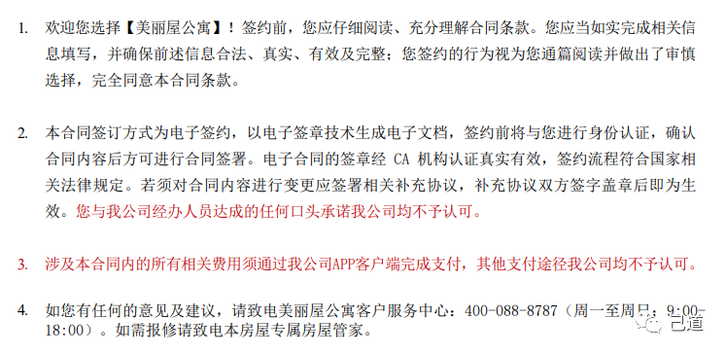

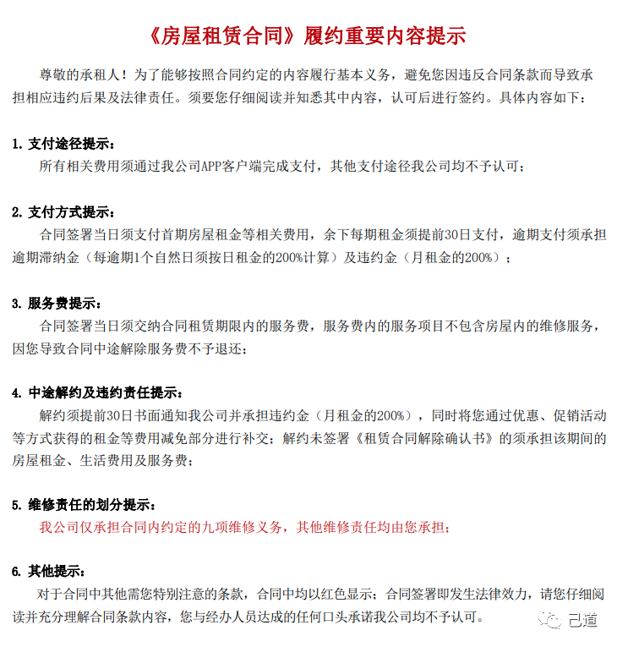

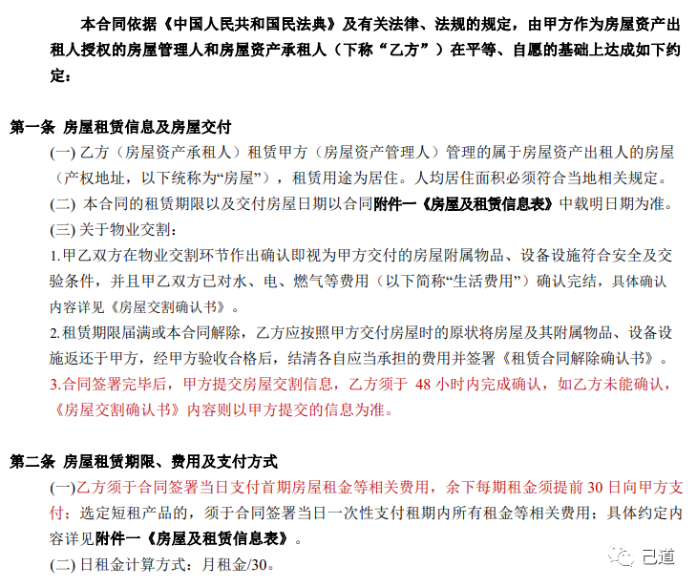

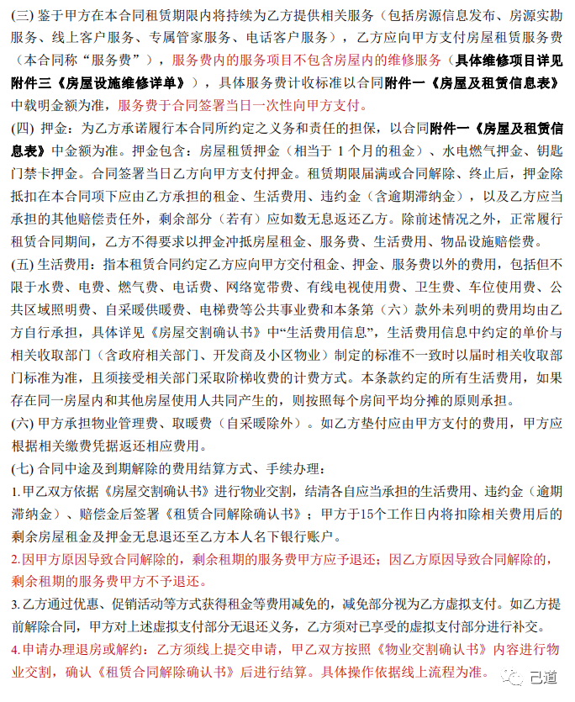

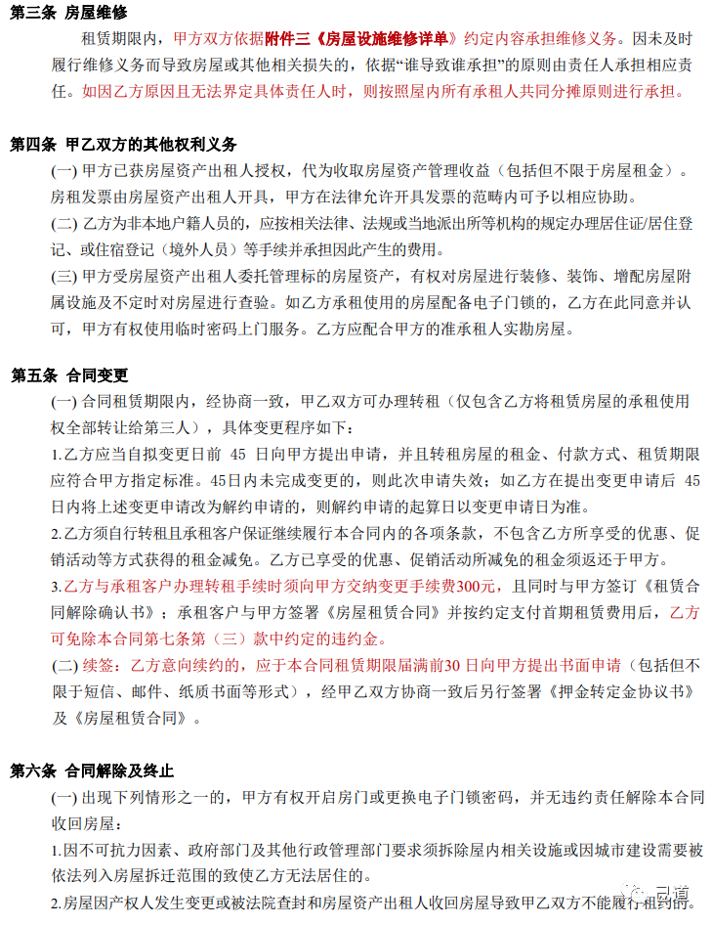

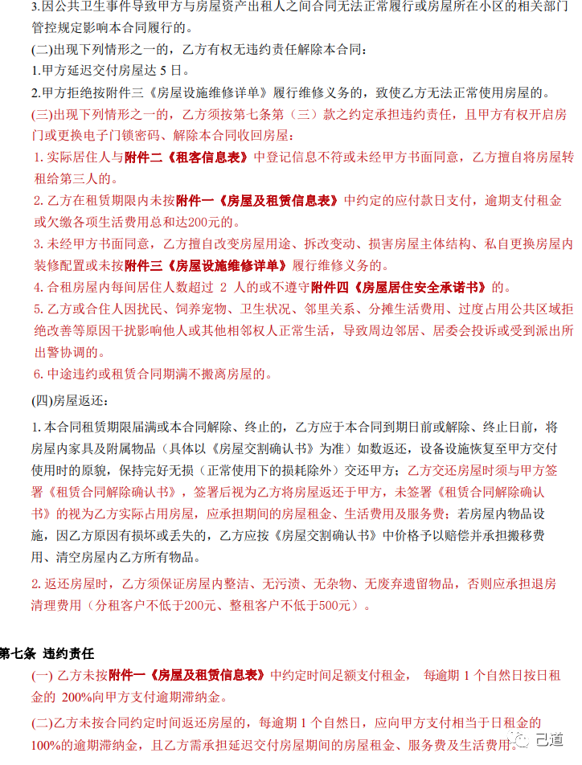

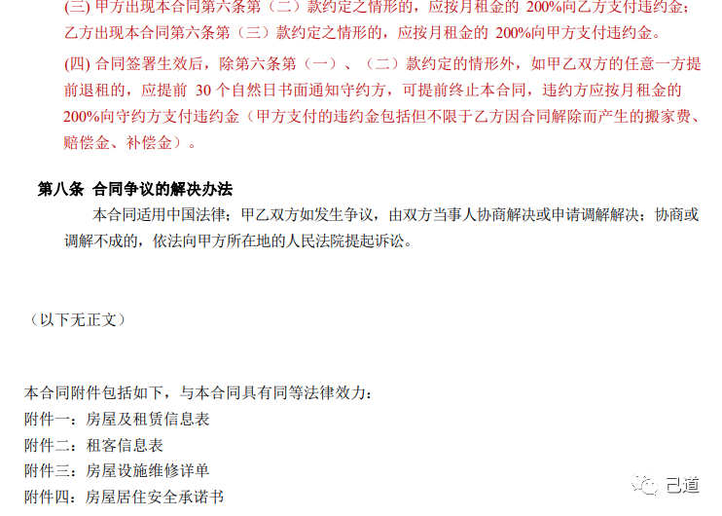

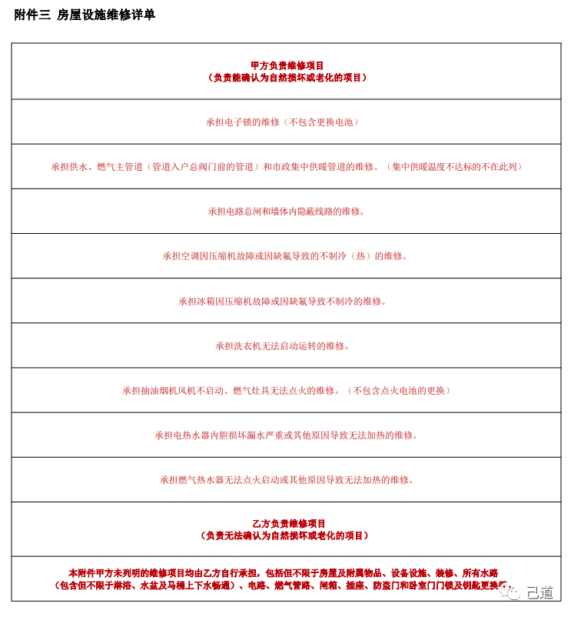

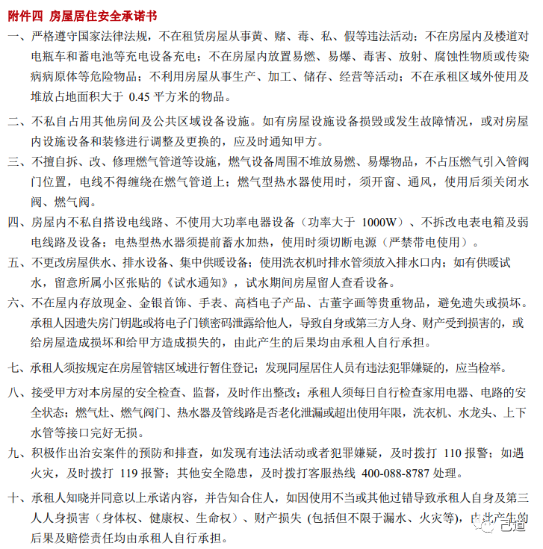

曝光地址：

<https://github.com/breaker-b/black-intermediary.git>

